Vì Sao Chú Gà Trống Lại Gáy?
Ngày xưa, gà trống có một bộ lông thật là sặc sỡ, đẹp lộng lẫy. Trong khi đó, công chỉ có một bộ lông khá óng ả, nhưng không được đẹp bằng lông của gà trống.
Một hôm, gà đang đi dạo trong rừng thì gặp công. Cả hai chuyện trò hợp tính nên kết bạn cùng nhau. Từ đó công có nhiều dịp nhìn ngắm bộ lông của gà, và thường mơ ước được có bộ lông đẹp như thế. Còn gà thì vô tình không biết sự mong ước của công, nên vẫn vô tình phô trương nét đẹp của bộ lông mình cho công thấy. Khiến công ngày càng thêm thèm muốn chiếm đoạt bộ lông đó.
Đến ngày kia, công chợt nghĩ ra một kế để gạt gà. Công giả bộ buồn rầu và than phiền cùng gà:
– Buồn quá bạn ạ, chiều nay tôi phải dự tiệc cùng bạn bè nhưng lại chẳng có bộ áo nào đẹp để đi dự tiệc cả.
– Gà ngắm nghía công rồi nói:
– Bộ áo của bạn cũng đẹp lắm. Chẳng mấy ai có được bộ áo như bạn đâu. Công ạ, bạn đừng buồn nữa.
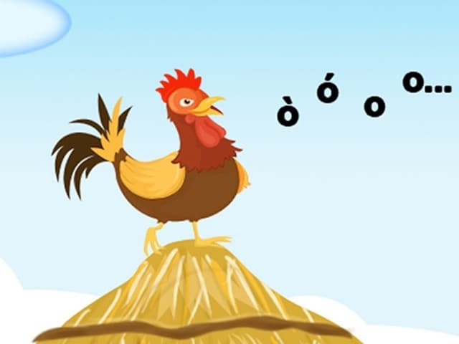Vì sao chú gà trống lại gáy?
Công vẫn thở dài, rồi ngỏ ý:
– Bộ áo của tôi tuy cũng không tệ, nhưng bì sao được với bộ của bạn. Kìa, bạn nhìn thử mà xem. Dáng bạn oai phong lẫm liệt. Trên đầu thì có cái mào đỏ dựng đứng trông như vương miện của vua. Đôi chân vàng óng trông như đôi hia vàng. Còn bộ lông của bạn thì quả thật tuyệt vời vô cùng. Óng ánh đủ màu cầu vồng. Trông thật rực rỡ và uy nghi. Đẹp vô cùng. Giá mà bạn cho tôi mượn tạm bộ áo bạn để đi dự tiệc thì quý biết chừng nào.
Gà vui khi nghe công khen ngợi bộ áo của mình nên tỏ vẻ dễ dãi, đồng ý cho công mượn. Công mừng quá vội trao đổi áo với gà ngay lập tức. Trước khi chia tay với gà, công còn hứa chắc chắn rằng sẽ trả lại bộ áo cho gà ngay sớm hôm sau, trước lúc mặt trời mọc. Gà tin lời nên vui vẻ chờ đợi.
Nhưng than ôi! Gà cứ chờ mãi, chờ mãi. Mặt trời mọc rồi lại lặn, lặn rồi lại mọc mà vẫn chẳng thấy bóng dáng của công. Gà tiếc bộ áo lộng lẫy của mình vô cùng nên cứ thao thức. Trời vừa hửng sáng, mặt trời sắp sửa mọc thì gà đã vội choàng dậy mà cất cao giọng gọi:
– Ò…ó…o…o… Ò…ó…o…o…. Sáng rồi, công ơi, trả áo cho tôi… Ò…ó…o…o… Ò…ó…o…o..
Và cũng từ đó đến nay, công mới có bộ lông thật lộng lẫy như ta thường thấy. Mỗi khi nhớ lại chuyện xưa, công lại thích chí giương cánh, xòe bộ lông đuôi óng ánh rực rỡ ra để khoe. Còn gà trống chỉ còn có bộ lông như hiện tại, và gà vẫn cất cao giọng mỗi buổi sáng đến mong công nghe mà trả lại áo cho gà.

